**Муниципальное бюджетное общеобразовательное учреждение**

**«Средняя школа № 2 г. Шебекино Белгородской области»**

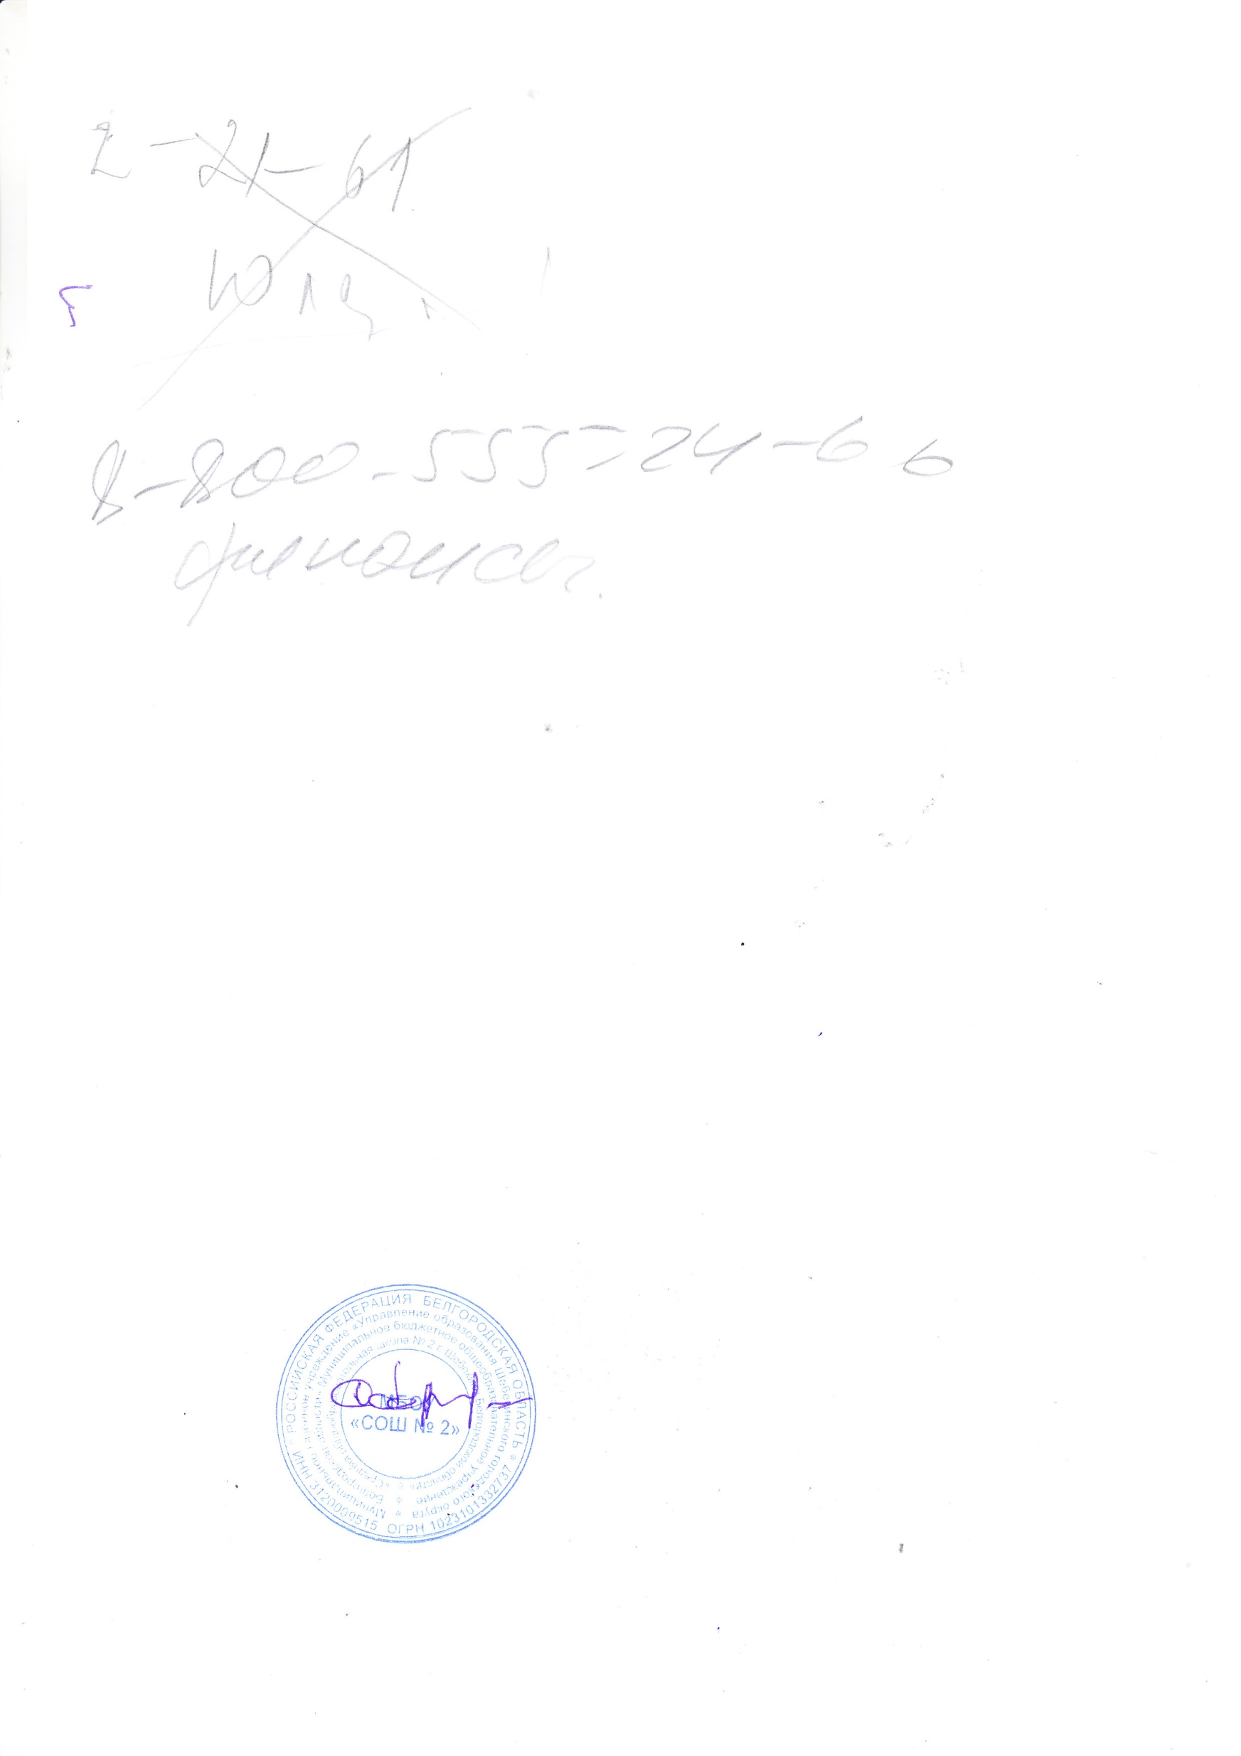

**Рассмотрено Согласовано Утверждаю**

на заседании Заместитель директора Директор школы

школьного методического

совета. Протокол № 1 ____________________ _________________

/Галушко Е.Л./ / Карачаров С.Н./

« 30 » августа 2021г « 30 » августа 2021г Приказ № 215

« 30 » августа 2021г

РАБОЧАЯ ПРОГРАММА

внеурочной деятельности

«Информатика»

на уровень основного общего образования

Сроки реализации программы:

2 года

Курсы 5–7 классов разработаны с соблюдением преемственности Федерального государственного образовательного стандарта начального общего образования. Они соответствуют требованиям Федерального государственного образовательного стандарта основного общего образования. При разработке программы учитывались индивидуальные особенности учащихся, а также в зависимости от возраста детей — особенности восприятия информации, мышления и памяти.

Данная программа продолжает формировать навыки будущего: креативное мышление, цифровую грамотность, командную работу, креативность и навыки успешной коммуникации. Программа 5–7 классов нацелена на более серьёзное развитие навыка программирования и работы с кодом, что помогает развивать критическое мышление ученика. Учащиеся будут осваивать работу с сервисами облачного хранения, электронной почтой, настройками кибербезопасности и прочими необходимыми цифровыми инструментами, вследствие чего развивается навык цифровой грамотности. В рамках курсов ученики также продолжают реализовывать индивидуальные и групповые проекты, оценивать их и давать конструктивную обратную связь. Всё это учит детей самоорганизации, планированию, эффективной коммуникации и работе в команде. Наконец, в силу более высокой сложности данных курсов по сравнению с курсами начальной школы перед учениками стоят ещё более нестандартные задачи, решение которых требует креативного подхода. Таким образом, курсы по информатике для 5–7 классов продолжают развитие навыков будущего, полученных в курсах для начальной школы.

# **Форма и режим занятий**

Курс «Алгоритмики» по информатике для 5–7 классов изучается по одному академическому часу в неделю в классе с учителем (групповая форма занятий). Каждый курс состоит из 3–4 модулей, в каждом из которых от 9 до 12 уроков.

Занятие состоит из следующих частей: вводное повторение и разминка, проблематизация, новый материал, развитие умений, рефлексия.

Формы обучения:

1. Игровая, задачная и проектная.
2. Обучение от общего к частному.
3. Поощрение вопросов и свободных высказываний по теме.
4. Уважение и внимание к каждому ученику.
5. Создание мотивационной среды обучения.
6. Создание условий для дискуссий и развития мышления учеников при достижении учебных целей вместо простого одностороннего объяснения темы преподавателем.

**Формы контроля и оценочные материалы**

Текущий контроль сформированности результатов освоения программы осуществляется с помощью нескольких инструментов на нескольких уровнях:

* **на каждом занятии:** опрос, выполнение заданий на платформе, взаимоконтроль учеников в парах, самоконтроль ученика;
* **в конце каждого модуля:** проведение презентации (по желанию) финальных проектов модуля и их оценка.

Для контроля сформированности результатов освоения программы с помощью цифровых инструментов используются платформа «Алгоритмика». В каждом модуле ученики проходят тестовые задания (с автопроверкой), выполняют практические и творческие задания (проверяются учителем).

# **Содержание программы**

## **5-6 классы**

**Общая характеристика курса**

Курсы для 5 и 6 классов будут реализованы абсолютно идентичными курсами. Возрастные отличия детей в данных классах небольшие, входные знания, по сути, одинаковы.

Как и во всех курсах этой линейки, здесь делается упор на развитие алгоритмического мышления и знакомство с основами программирования. Ученики составляют программы и выполняют творческие проекты в среде Scratch. В этом курсе объём изученных команд и их комбинаций значительно больше, чем в курсе 4 класса, и позволяет ученикам создавать более сложные проекты в Scratch, такие как мультфильмы и игры.

Курсы 5 и 6 классов готовят учеников к освоению программирования на языке Python в 7 классе, поэтому в этих курсах дети учатся применять в визуальной среде более сложные алгоритмические конструкции: условные операторы, циклы, логические операторы.

В этом курсе ученики продолжают работать с редактором презентаций, но на более продвинутом уровне: самостоятельно занимаются поиском и отбором информации, выбирают способ визуализации информации для её наглядного представления. Увеличивается объём, усложняется структура презентации. В этой линейке в средней школе предпочтение отдаётся редактору презентаций перед текстовым редактором. Редактор даёт все знания и умения при работе с текстовым редактором, но позволяет ученикам работать с текстовой и графической информацией на более высоком уровне, а также служит инструментом для реализации проектной деятельности.

В этом курсе ученики самостоятельно готовят презентации об использовании компьютерных технологий в современном мире, оформляют в форме презентации карту полученных за год знаний по информатике.

Один из модулей курса посвящён навыкам работы и безопасности в Интернете. Это обусловлено тем, что дети в 5–6 классах становятся активными пользователями Интернета, самостоятельно смотрят и ищут контент в Сети, а не только из модерируемых источников (например, YouTube), пользуются соцсетями.

Возрастные особенности детей 11–12 лет позволяют сделать упор на развитии в этом курсе навыков проектной деятельности: планирование своей деятельности, декомпозиция задачи и её поэтапная реализация, реализация и презентация проектов, их взаимное оценивание, рефлексия. Инструменты для реализации проектов — среда программирования Scratch и редактор презентаций.

В результате работы по курсу учащимися должны быть достигнуты следующие предметные результаты:

1. формирование представления о компьютере как об универсальном устройстве обработки информации;
2. формирование навыков работы с файловой системой персонального компьютера (создание, копирование, перемещение, переименование, удаление);
3. формирование и развитие навыка составления и анализа блок-схем линейных и циклических алгоритмов;
4. формирование и развитие навыка создания интерактивов при помощи визуальной среды программирования Scratch;
5. развитие навыка создания мультимедийных объектов, текстовых документов и презентаций;
6. формирование навыка поиска, формализации и структурирования информации, умения выбирать способ представления данных в соответствии с поставленной задачей, с использованием соответствующих программных средств обработки данных;
7. формирование и развитие навыка визуализации данных в виде графических изображений, таблиц и диаграмм;

|  |  |
| --- | --- |
| Название модуля | Название урока |
| Модуль 1.  Введение в информатику. Устройство компьютера | Знакомство с кабинетом информатики. Знакомство с платформой «Алгоритмики». |
|  | Виды информации и информационные процессы. |
|  | Файлы и папки. |
|  | Программы. Работа в текстовом редакторе. |
|  | Основные устройства компьютера. |
|  | Периферийные устройства. |
|  | Программное обеспечение компьютера. |
|  | Урок оценки знаний. |
| Модуль 2.  Алгоритмы. Введение в Scratch | Блок-схемы. |
|  | Алгоритмы и языки программирования. |
|  | Циклические алгоритмы. |
|  | Циклы. Усложнение. |
|  | Среда Scratch: знакомство. |
|  | Среда Scratch: скрипты. |
|  | Повороты. |
|  | Повороты и движение. |
|  | Проект «Открытка». |
|  | Урок оценки знаний. |
| Модуль 3.  Scratch. Продолжение | Диалоги. |
|  | Система координат. |
|  | Установка начальных позиций. |
|  | Установка начальных позиций: свойства, внешность. |
|  | Параллельные скрипты, анимация. |
|  | Передача сообщений. |
|  | Проект «Мультфильм». |
|  | Презентация проектов. |
|  | Урок оценки знаний. |
| Модуль 4.  Редактор презентаций | Визуализация данных. |
|  | Знакомство с редактором презентаций. |
|  | Объекты на слайде. |
|  | Оформление слайдов. |
|  | Оформление презентаций. |
|  | Работа с изображениями. |
|  | Редактирование изображений. |
|  | Проектный урок. |
|  | Урок оценки знаний. |

**Ресурсное обеспечение**

|  |  |
| --- | --- |
| № п/п | Наименование учебного оборудования |
| 1 | **Учебно-методическое обеспечение:** |
|  | ● Презентация для урока  ● Методическое пособие для учителя  ● Видеометодичка для учителя  ● Задание на платформе для учеников |
| 2 | **Учебное оборудование** |
|  | Классная меловая/маркерная доска/флипчарт |
| 3 | **Технические средства** |
|  | ● Компьютер  ● Мультимедийный проектор |
| 4 | **Программное обеспечение** |
|  | ● ОС Windows  ● Google Chrome  ● «Блокнот»  ● MS PowerPoint  ● Scratch (на платформе «Алгоритмики») |

# **Критерии оценивания достижений учащихся**

**Текущее оценивание на уроках**

1. ученик выполнил задание(-я) в соответствии с поставленной целью и задачами;
2. работа соответствует изначально заявленным условиям;
3. ученик чётко следовал плану достижения цели (проект);
4. работа выполнена аккуратно;
5. мысли ученика изложены грамотно и логично;
6. для выполнения задания ученик применил изученные знания и навыки по теме;
7. задание выполнено самостоятельно и добросовестно (в случае индивидуального задания), с осуществлением самоконтроля;
8. решение является оригинальным (отсутствие плагиата);
9. ученик творчески и нестандартно подошёл к выполнению задания;
10. ученик способен оценить свою работу в процессе выполнения (проект), наличие рефлексии.

**Оценивание МСО**

**Суммативное оценивание** – это оценивание достижений учащегося на каком-то этапе образования (в конце изучения раздела, в конце учебного года). Оно является надёным показателем уровня усвоения содержательных стандартов. Суммативное оценивание состоит из малого и большого суммативного оценивания.

**Малое суммативное оценивание (МСО)** проводится учителем в конце изучения главы или раздела. Результаты суммативного оценивания являются официальными и фиксируются в классном журнале по дате проведения. Малые суммативные оценивания проводятся учителем не позже шести недель обучения по окончании глав или разделов и учитываются при составлении годового календарного плана.

Средства для малого суммативного оценивания (тест, задание, письменные работы и т. д.) разрабатываются учителем-предметником. Их результаты учитываются при расчёте полугодовых оценок. Оценка МСО выводится по следующему соотношению числа правильных ответов к общему числу заданий:

|  |  |
| --- | --- |
| **Процент правильных заданий** | **Оценка ученика** |
| [0–30] | 2 (неудовлетворительно) |
| [31–60] | 3 (удовлетворительно) |
| [61–80] | 4 (хорошо) |
| [81–100] | 5 (отлично) |

Для 5–7 — каждые 9–12 уроков.

Проводится только на нашей платформе в электронном виде, должно проверяться автоматически с помощью встроенных средств оценивания без участия человека. МСО проверяет детально весь материал текущего модуля и часть материалов предыдущих модулей, которые повторялись в рамках данного.

Малое суммативное оценивание по каждому предмету проводится в течение 1-го (одного) учебного часа преподаваемого предмета.

Вопросы по каждому классу и предмету составляются на 4-х уровнях:

1-й уровень отражает самый низкий, а 4-й — самый высокий уровни.

Вопросы подготавливаются по разной степени сложности. К 1-му и 2-му уровням относятся вопросы, на которые может ответить большинство учащихся. К 3-му и 4-му уровням относятся вопросы, на которые могут ответить более подготовленные ученики. Распределение баллов оценивания поуровневых вопросов по 100-балльной шкале предусматривается следующим образом:

– вопросы по 1-му уровню составляют 20% (или 20 баллов) оценивания;

– вопросы по 2-му уровню составляют 30% (или 30 баллов) оценивания;

– вопросы по 3-му уровню составляют 30% (или 30 баллов) оценивания;

– вопросы по 4-му уровню составляют 20% (или 20 баллов) оценивания.

Например, для 10-ти вопросов это может быть:

4 простых вопросов по 5 баллов каждый = всего 20 баллов

3 средне-простых вопросов по 10 баллов каждый = всего 30 баллов

2 средне-сложных вопросов по 15 баллов каждый = всего 30 баллов

1 сложный вопрос с максимальным баллом 20 = всего 20 баллов

**Итого 10 вопросов = суммарный балл — 100 баллов**

Критерии оценивания должны быть составлены таким образом, чтобы критерии оценивания были понятны ученику и учителю. А также отмечены баллы за неполный ответ или частичное выполнение задания по пунктам.

Оценка

1. Каждый уровень оценивается как правильно или неправильно решённый автоматически платформой.
2. Каждый уровень имеет баллы, которые выставляются за правильное его решение (от 1 до N).
3. Платформа должна оценивать результат решения МСО учеником после того как МСО сдано, и выставлять оценку.
4. Если ученик набрал >= 81% баллов, то оценка 5, если >=61% баллов, но меньше 80%, то оценка 4, если >=31%, но меньше 60%, то оценка 3, иначе оценка 2. В случае оценки 2 МСО считается не пройденной.

**Оценивание БСО**

**Большое суммативное оценивание (БСО)** проводится в конце каждого полугодия руководителем школы или учителем, преподающим этот предмет.

Вопросы по каждому классу и предмету составляются на 4-х уровнях. 1-й уровень отражает самый низкий, а 4-й — самый высокий уровни. Вопросы подготавливаются по разной степени сложности. К 1-му и 2-му уровням относятся вопросы, на которые может ответить большинство учащихся. К 3-му и 4-му уровням относятся вопросы, на которые могут ответить более подготовленные ученики. Распределение баллов оценивания поуровневых вопросов по 100-балльной шкале предусматривается следующим образом:

– вопросы по 1-му уровню составляют 20% (или 20 баллов) оценивания;

– вопросы по 2-му уровню составляют 30% (или 30 баллов) оценивания;

– вопросы по 3-му уровню составляют 30% (или 30 баллов) оценивания;

– вопросы по 4-му уровню составляют 20% (или 20 баллов) оценивания.

Полугодовая оценка ученика, если БСО **не** проводилось, рассчитывается по следующей формуле:

(Бал МСО1+Бал МСО2+Бал МСО3) \ 3 = Полугодовой балл (Среднее арифметическое)

Если **было проведено БСО,** то по следующей формуле:

((Бал МСО1+Бал МСО2+Бал МСО3) \ 3 ) * 0,4 + Бал БСО* 0,6 = Полугодовой балл

Годовая оценка ученика рассчитывается на основе среднего значения полугодовых оценок.

**Переход между курсами**

|  |  |  |  |
| --- | --- | --- | --- |
| С какого года идёт обучение по программе «Алгоритмики» | 5-й класс | 6-й класс | 7-й класс |
| С 5 класса | курс 5–6 | курс 6 второго г.о. | курс 7 |
| С 6 класса |  | курс 5–6 | курс 7 |
| С 7 класса |  |  | курс 7 |